ИНТЕРМИТЕНТНИ И ПЕРСИСТИРАЩИ АЛЕРГИЧНИ РИНИТИ. ХОМЕОПАТИЧНО ДЕСЕНСИБИЛИЗИРАЩО ЛЕЧЕНИЕ В ДЕТСКА ВЪЗРАСТ

Д-р Слави Филчев дм
Детска клиника, Пета МБАЛ - София, ЕШКХ

Повече от 30% от децата страдат от алергичен ринит, като честотата му в някои популации показва тенденция към увеличаване. Симптомите на алергичният ринит влошават качеството на живот на пациентите, причинявайки астма, отити, синуити, назална полипоза, дефрагментация на съня с последици дневна сънливост или хиперактивност, лоша концентрация и намалена успеваемост в училище.
Концепцията за „единния дихателен път” (1) разглежда алергичния ринит и астмата като прояви на единен процес на алергично имунно възпаление. 40% от децата с алергичен ринит имат астма, 80% от тези с астма имат алертичен ринит. Лошият контрол на алергичния ринит предполага и по-чести екзацербации на бронхиалната астма.

Според новата класификация на ARIA – Allergic Rhinitis and Its Impact on Asthma (Алергичният ринит и неговият импакт върху астмата) (1) алергичният ринит бива интермитентен алергичен ринит (ИАР) и персистиращ алергичен ринит (ПАР) (респективно сезонен и съответно целогодишен по старата класификация). Интермитентният ринит е с продължителност на оплакванията (симптомите) по-малко от 4 дни за седмица или по-малко от 4 седмици, а персистиращият - повече от 4 дни за седмица или повече от 4 седмици.

Лечението на това заболяване е трудно и продължително. Алопатичният метод (антихистамини, деконгестанти, антилевкотриени, локални кортикостероиди) не дава все още дефинитивни резултати по отношение контрола на симптомите, качеството на живот и прогнозата на заболяването.

Сублингвалната имунотерапия (SLIT) е с доказана ефикасност при лечение на алергичния ринит (6). Методът включва сублингвалното приемане на малки дози от алергенни разтвори с цел изграждането на т.нар. „блокиращи антитела”.Този начин на приемане е предпочитан за детската възраст и е свързан с незначителни странични ефекти. За сега пречка пред по-масовото му използване остава сравнително високата му цена.

Целта на настоящето проучване беше да се сравни ефективността и безопасността на хипосенсибилизиращата неспецифична хомеопатична терапия при интермитентния (ИАР) и персистиращия алергичен ринит (ПАР) със сублингвалната имунотерапия (SLIT).

Материал и методи:

67 деца (6-14 г.) с алергичен ринит, от които:

37 деца с ИАР и сенсибилизация към тревен полен и 30 деца с ПАР и сенсибилизация към домашен прах и хлебарки.

Диагнозата „алергичен ринит” се поставяше съгласно критериите на ARIA както въз основа на клинични, така и на параклинични данни: кожно-алергични проби (КАП) skin prick test (Stallergens ®), специфични IgE антитела (sIgE AB – химиолуминисценция).

Критерии за ефикасност на лечението:

- Субективна оценка на симптомите по стандартна скала:

Total Five Symptom Score (T5SS) индивидуални субективни симптоми
(дневна оценка), включваща сумата от скора на петте симптома: кихане, ринорея, назален пруритус, очен пруритус и назална обструкция. Оценка 0 означава липса, а 3 - тежка изява на симптомите.

- Оценка качеството на живот на базата на въпросник:

PRQLQ (Paediatric Rhinoconjunctivitis Quality of Life Questionnaire) – педиатричен въпросник за качество на живот при риноконюнктивит,

версия за детската възраст (3) върху носните и очни симптоми, наличието на практически проблеми, наличието на други симптоми, както и на ограничение на активностите. Примерен въпрос по PRQLQ:

Колко често твоята алергия те безпокоеше през изтеклата седмица?
1. През цялото време
2. През повечето време
3. Твърде често
4. Понякога
5. Рядко
6. Много рядко
7. Никога

Оценъчна скала (по Likert): от 7 (не е нарушено) до 1 (много нарушено качество на живот). За разлика от T5SS тук ниският скор означава лошо качество на живот.

- Назална еозинофилия
- мануално броене на процента на еозинофилите от назална натривка.

Дизайн на проучването

Група на пациенти с поленов ИАР
От общо 37 пациенти със сезонен (поленов ринит, ИАР) при 17 се проведе SLIT хипосенсибилизация, а при 18 – хомеопатична такава (Фигура 1).

февруарифевруари
ааприлл
майайй
юни
T5SS
PRQLQ
Eo
КАП, s IgE
T5SS
PRQLQ
T5SS
PRQLQ
T5SS
PRQLQ
Eo
SLIT - изграждане
Хомео схема – 1
SLIT

Хомео схема – 2
Фигура 1. Дизайн на проучването при 37 пациенти с ИАР (19 SLIT, 18 хомеопатия)

юниайй

И при двете групи продължителността на наблюдението беше от 4 до 5 месеца – от м. февруари до м. юни включително. Независимо, че поленовият сезон продължаваше и след този период, по-нататъшното проследяване на децата се затрудняваше от ваканциите и летните почивки. На първата визита (м. февруари) се правеше пълна диагностична оценка на пациента - клиничен преглед, T5SS, PRQLQ, назална еозинофилия, КАП, sIgE антитела. На втората и трета визити, съответно през месеците април и май се събираха данните от въпросниците за субективната оценка на симптомите T5SS, както и тези за качеството на живот – PRQLQ. На последната визита освен оценка по T5SS и PRQLQ се вземаше намазка за назална еозинофилия.

Хомеопатичната десенсибилизация се провеждаше по две терапевтични схеми: Схема 1, съответстваща на фазата на изграждане на SLIT преди поленовия сезон и Схема 2 – терапия в разгара на сезона:
Протокол за хомеопатична терапия (хипосенсибилизация) при ИАР

Схема 1 (2 месеца):

1. POUMON HISTAMINE 15 CH - 5 гранули сутрин;
2. POLLENS 15 CH - 5 гранули вечер;
3. Теренен медикамент

Схема 2 (3 месеца):

1. POUMON HISTAMINE 15 CH - 5 гранули сутрин;
2. POLLENS 15 CH - 5 гранули вечер;
3. APIS MELLIFICA 15 CH - 5 гранули в зависимост от симптомите, но минимум 2 х дневно;
4. Други симптоматични медикаменти
5. Теренен медикамент
6. Алопатия при нужда

Група на пациенти с ПАР (целогодишен)

От общо 30 пациенти с целогодишен (персистиращ ринит, ПАР) при 15 се проведе SLIT хипосенсибилизация и при 15 – хомеопатична такава (Фигура 2).

0 месец
3 месец
6 месец
12 месец
T5SS
PRQLQ
Eo
КАП, s IgE
T5SS
PRQLQ
T5SS
PRQLQ
T5SS
PRQLQ
Eo
SLIT - изграждане
Хомео схема – 3
SLIT

Хомео схема – 3
Фигура 2. Дизайн на проучването при 30 пациенти с ПАР (15 SLIT, 15 хомеопатия)

При пациентите с ПАР продължителността на наблюдението беше 12 месеца, с 4 клинични визити: в началото, на 3-и, на 6-ия и на 12-ия месец (Фигура 2). Спектърът на изследваните параметри беше идентичен на този при групата с ИАР (Фигура 1).

Хомеопатичната десенсибилизация и респективно лечение се провеждаше по терапевтична Схема 3.

Протокол за хомеопатична терапия (хипосенсибилизация) при ПАР

Схема 3 (12 месеца):

1. POUMON HISTAMINE 15 CH - 5 гранули сутрин;
2. BLATTA ORIENTALIS 9 CH - 5 гранули вечер;
3. APIS MELLIFICA 15 CH - 5 гранули 2 х дневно;
4. Теренен медикамент
5. Други симптоматични медикаменти

Резултати:

Група на пациенти с ИАР

Стойностите на средния общ симптомен скор (T5SS) при пациенти с ИАР на хомеопатична терапия бяха значително по-ниски от тези на SLIT, но не достигнаха статистическа значимост при проследяването им през поленовия сезон. Пациентите на хомеопатична десенсибилизация показаха, статистически значимо, по-добро качество на живот от тези на SLIT през месеците май и юни (Фигура 3).

Фигура 3. Качество на живот при пациенти с ИАР на SLIT и хомеопатична терапия (* - p<0,05).

n = SLIT – 19 хомео - 18
PRQLQ

Процентът на еозинофили в назалния секрет при SLIT терапията се промени за периода на лечение от 3,9% до 6,8%, а при групата на хомеопатична терапия – от 2,4% до 5,1% без да се установи сигнификантна разлика между двата метода на лечение.

Група на пациенти с ПАР

Хомеопатичното лечение доведе до сигнификантно намаляване на симптомите при пациентите с персистиращ алергичен ринит на 3-ия и
6-и месец от лечението (Фигура 4).

Фигура 4. Среден общ симптомен скор (T5SS – кихане, ринорея, назален и очен пруритус, назална обструкция) при пациенти с ПАР на SLIT и хомеопатична терапия (* - p<0,05, ** - p<0,001)

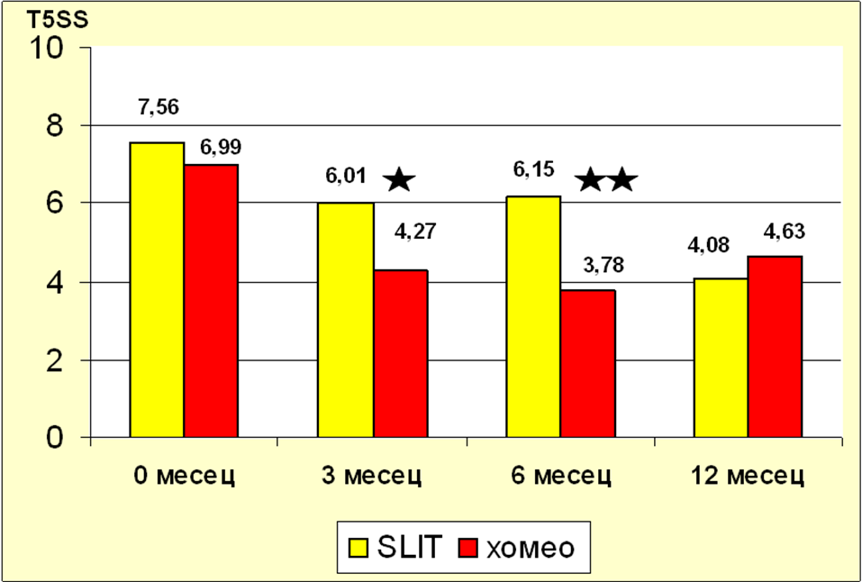

При разделната оценка на симптомите се оказа, че намалението на общия симптомен скор се дължи най-вече на снижението на скора за назална обструкция (Фигура 5).

Фигура 5. Симптомен скор SS – ринорея, кихане и назална обструкция при пациенти с ПАР на SLIT (S) и хомеопатична (X) терапия (* - p<0,05).

SS

Двата метода на хипосенсибилизация не показаха сигнификантни разлики в качеството на живот на пациентите с ПАР. Процентът на еозинофили в назалния секрет при SLIT терапията се промени за целия период на лечението от 11,7% до 6,1%, а при групата на хомеопатична терапия – от 9,9% до 5,5% без значима разлика между двата метода на лечение.

Странични ефекти от лечението. При 3 от децата на SLIT се установи преходен стоматит със сублингвален едем и дразнене на букалната лигавица, а при едно от децата се появиха гастроинтестинални оплаквания, които преминаха без да се наложи спиране на лечението. Децата на хомеопатична хипосенсибилизация не дадоха каквито и да било оплаквания, свързани с лечението.

Дискусия

Хомеопатичното лечение позволява да се избегне или ограничи продължителната употреба на антихистамини и назални кортикостероидни препарати. И при лечението на алергичния ринит хомеопатичната терапия следва стандартизирания подход на изписване на:

- Симптоматични медикаменти – повлияват локалните симптоми на алергичния ринит;

- Медикаменти за хроничния модус на реакция (медикамент за повлияване на терена);

- Медикаменти за чувствителен тип на болния - медикаментите за хроничния начин на реакция и за чувствителен тип повлияват организма като цяло;
- Изотерапевтичен подход (хомеопатична хипосенсибилизация):
  - неспецифична – медиаторите на алергичната реакция, предписани в хомеопатични разреждания - Histaminum, Poumon histamine. Последният е основен медикамент за лечение на дихателните алергии и инхибира базофилната дегранулация. Към тези медикаменти можем да причислим и Apis mellifica, който действа на етиопатогенетичен принцип;
  - специфична - съответният алерген или алергени в хомеопатични разреждания. В случая на полиноза – Pollens. Blatta orientalis е медикамент както за алергия към самото насекомо, така и за алергия към домашен прах, и за пристъпи на бронхиална астма, предизвикани от тези алергени.

Представените резултати показват определени разлики в действието на хомеопатичната и SLIT хипосенсибилизация. Хомеопатичната терапия демонстрира особено ясно изразен ефект върху симптомите на алергичния ринит (сигнификантно при ПАР), най вече върху назалната обструкция. За разлика от останалите локални симптоми на алергичния ринит (ринорея, кихане, назален пруритус) назалната обструкция се смята за проява на имуноалергичния процес в назалната лигавица, повлиява се от локални кортикостероиди и е рефрактерна на действието на антихистамините и деконгестантите.
Наблюдаваният в проучването терапевтичен ефект може да се припише на доказания десенсибилизиращ ефект на медикаментите Poumon histamine и Apis mellifica върху алергичната реакция.

Poitevin и сътр. (4) при изследванията си върху Apis mellifica, установяват, че дегранулацията на на базофилите, предизвикана от антителата анти - IgE 1,66 10-9 M, сигнификантно се инхибира в присъствието на Poumon histamine 5 и 15 CH (респективно 28,8 и 28,6%), както и в присъствието на Apis mellifica 9 CH – в 65,8%. При прилагане на по-високи разреждания на медикаментите Poumon histamine 18 CH и съответно Apis mellifica 10 CH инхибирането на дегранулацията на базофилите достига до 100%.
През последните 20 години се провеждат множество двойно слепи плацебоконтролирани клинични проучвания за ефекта на хомеопатичните медикаменти при лечение на алергични ринити. Публикувани в реномирани медицински списания - British Medical Journal, Lancet, Annals of Internal Medicine и др. те показват намаление на симптомите на пациентите с алергичен ринит в групите, лекувани с хомеопатични медикаменти, в сравнение с плацебо (2, 5).
Анализът на литературата както върху симптоматичното хомеопатично лечение, така и върху изотерапията с хомеопатични алергенни екстракти показва постигане на обективно подобрение на назалния въздушен поток, намаление на симптомния скор и повишаване качеството на живот на пациентите с алергичен ринит. Тези наблюдения се потвърждават и от резултатите на настоящото проучване. Нашите пациенти на хомеопатична десенсибилизация показаха статистически значимо по-добро качество на живот от тези на SLIT в разгара на поленовия сезон - през месеците май и юни. През последните години все повече изследователи си дават сметка за значението на т.нар. „свързано със здравето качество на живот”. Често обективните критерии за състоянието на даден орган или система не дават достатъчна информация за толкова важните в ежедневния живот функционални проблеми на пациента - физически, емоционални, професионални и пр.
В случая хомеопатичното лечение позволява да се ограничи
неблагоприятното въздействие на симптомите и се да
подобри качеството на живот на децата с алергичен ринит.

Изводи:

- През поленовия сезон хомеопатичната хипосенсибилизация осигурява по-добро качество на живот на пациентите с ИАР от SLIT терапията.

- Продължителната хомеопатична хипосенсибилизация при ПАР намалява сигнификантно назалната обструкция в сравнение със SLIT терапията.

- Хомеопатичната неспецифична десенсибилизираща терапия при интермитентния и персистиращ алергичен ринит в детска възраст представлява безвредна и ефикасна алтернатива на сублингвалната имунотерапия.

Библиография:

- Bousquet J, Khaltaev N, Cruz A et al.: Allergic rhinitis and its impact on asthma (ARIA) 2008 update. Allergy 2008, 63, (suppl 86) 8-160

- Lewith GT, Watkins AD, et al: Use of ultramolecular potencies of allergen to treat asthmatic people allergic to house dust mite: double blind randomised controlled clinical trial BMJ. 2002;324:520-3

- Louis S. Matza et al. Assessment of Health-Related Quality of Life in Children: A Review of Conceptual, Methodological, and Regulatory Issues. Value in health 2004, 7, 1, 79-92

- Poitevin B.,Aubin M.,Benveniste J.:In vitro immunological degranulation of human basophils is modulated by Lung histamine and Apis mellifica. British Journal of Clinical Pharmacology, 1988, 25, 439-444

Taylor MA, Reilly D, Llewellyn-Jones RH, et al: Randomised controlled trial of homoeopathy versus placebo in perennial allergic rhinitis with overview of four trial series BMJ. 2000; 321:471-6

- Wilson DR et al. Sublingual immunotherapy for allergic rhinitis: systematic review and meta-analysis. Allergy 2005; 60:4-12

